

**JUEVES 22 DE SEPTIEMBRE DE 2022**

**1. NOMBRE DEL PROFESOR: MÓNICA MARCELA CASTILLO MENDOZA. GRADO: QUINTO GRUPO: A**

**2. ASIGNATURA: VIDA SALUDABLE**

**3. TRIMESTRE: PRIMERO**

**4. SEMANA 4: DEL 19 AL 23 DE SEPTIEMBRE**

**5. TIEMPO: 20 min.**

**6. TEMA: VIDA SALUDABLE**

**7. PROPÓSITOS:**

• Identificar factores de riesgo en el desarrollo de enfermedades.

* Conocer los antecedentes de su familia respecto al desarrollo de enfermedades.

**8. COMPETENCIA:**

* Identificar los hábitos para tener una vida saludable.

**9. APRENDIZAJE ESPERADO:**

* Asociar como el autocuidado contribuye a identificar los factores de riesgo, a prevenir y a controlar enfermedades degenerativas.

**10. CONTENIDOS:**

* Análisis y reflexión.

**11. RECURSOS:**

* Visuales.

**12. MATERIALES:**

* Cuaderno. * Colores.

**13. IMPLEMENTACIÓN DE ACCIONES DEL P.E.M.C.**

* Cuidado de sí mismo.

***14.- INICIO***

* Platicamos sobre algunas enfermedades que pueden llegar a ser mortales si no les damos la importancia y cuidado a tiempo.

* Concientizamos que la herencia genética también contribuye a que algunas enfermedades se desarrollen en varios integrantes de una misma familia.

***15.- DESARROLLO:***

. Se les indica que escriban la siguiente información en el cuaderno:

**LAS ENFERMEDADES**

Son un estado de malestar del organismo causado generalmente por falta de cuidados. Para estar sanos debemos practicar hábitos de autocuidado como la alimentación saludable, higiene adecuada, actividad física, mantener el peso ideal, descanso suficiente y revisiones médicas periódicas.

Hay dos tipos de enfermedades: las agudas, que se desarrollan rápidamente y duran poco, como la gripa y las crónicas, de desarrollo lento y de larga duración, como la diabetes, que únicamente se pueden controlar, pero no desaparecen.

***16.- CIERRE:***

*Realizar el ejercicio donde tienen que clasificar las enfermedades mencionadas en crónicas o agudas. Después colorea de verdad las crónicas y de amarillo las agudas.

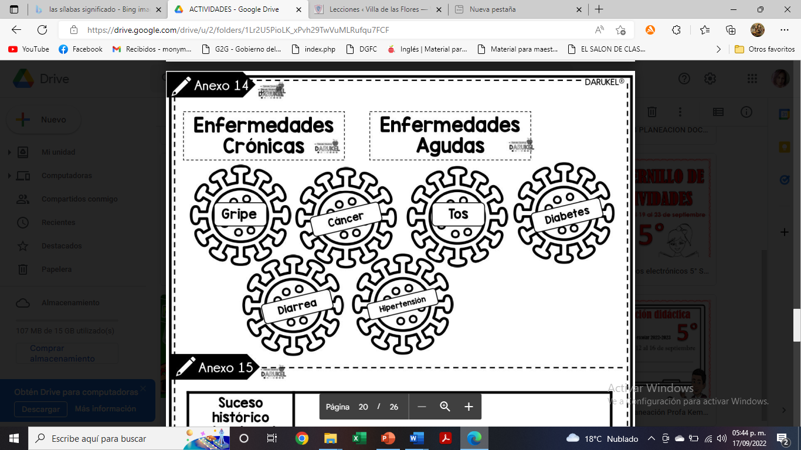

**17. EVALUACIÓN:**

* **ACTITUDINAL:** Atiende a las indicaciones que se le dan.
* **CONCEPTUAL:** Explica con claridad de manera escrita lo que se le pide.
* **PROCEDIMENTAL:** Construye su propio aprendizaje a partir de la observación, análisis y reflexión.

**18. TAREA.**

**\* Investigar si en su familia existen antecedentes de enfermedades crónicas. Anotar cuáles son y qué acciones puede realizar para evitar su desarrollo**. ***Para el jueves 29 de septiembre.***

∙



**1. NOMBRE DEL PROFESOR: MÓNICA MARCELA CASTILLO MENDOZA. GRADO: QUINTO GRUPO: A**

**2. ASIGNATURA: MATEMÁTICAS**

**3. TRIMESTRE: PRIMERO**

**4. SEMANA 4: DEL19 AL 23 DE SEPTIEMBRE**

**5. TIEMPO: 50min.**

**6. TEMA: OPERACIONES FRACCIONARIAS SUMAS Y RESTAS CON DIFERENTE DENOMINADOR.**

**7. PROPÓSITOS:**

* Utilicen el cálculo mental, la estimación de resultados o las operaciones escritas con números naturales, así como la suma y resta con números fraccionarios y decimales para resolver problemas aditivos y multiplicativos.

**8. COMPETENCIA:**

• Resolver problemas de manera autónoma.

• Comunicar información matemática.

• Validar procedimientos y resultados.

• Manejar técnicas eficientemente.

**9. APRENDIZAJE ESPERADO:**

**\*** Que los alumnos: Resuelvan problemas que implican sumar fracciones con diferentes denominadores, distinguiendo cuando los denominadores son múltiplos o divisores entre sí, para así utilizar fracciones equivalentes.

Resuelvan problemas que impliquen sumar y restar fracciones con distintos denominadores (donde uno es múltiplo de otro), utilizando fracciones equivalentes.

**10. CONTENIDOS:**

* Ubicación. * Lateralidad.

**11. RECURSOS:**

* Visuales: * Concretos.

**12. MATERIALES:**

* Imágenes. * Cuaderno.

**13. IMPLEMENTACIÓN DE ACCIONES DEL P.E.M.C.**

* Razonamiento matemático.

***14.- INICIO***

* Una vez que recordamos las partes de la fracción, ahora veremos el procedimiento para resolver sumas y restas.

***15.- DESARROLLO:***

* Une de los métodos para resolver sumas y restas de fracciones con denominador diferente es el de “MARIPOSA”, para lo cual se les pide que anoten en su cuaderno el procedimiento a seguir.

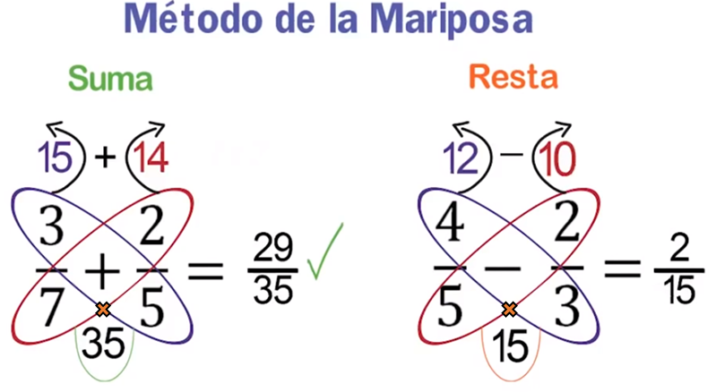

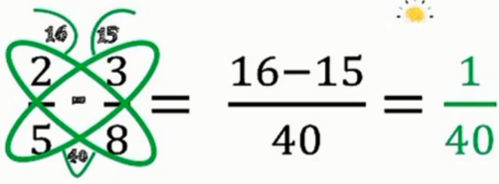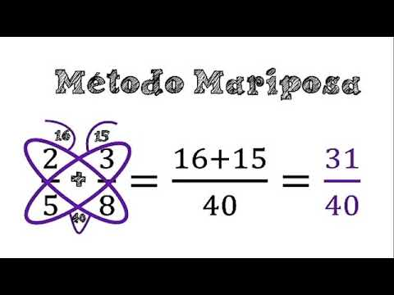

* Para reforzar lo visto resuelve los siguientes ejercicios.

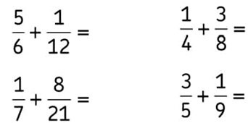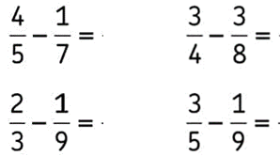

***16.- CIERRE:***

* Revisamos los ejercicios realizados y resolvemos dudas que haya.

**17. EVALUACIÓN.**

Autoevaluación ( X ) Coevaluación ( ) Heteroevaluación ( )

* **ACTITUDINAL:** Atiende a las indicaciones que se le dan.
* **CONCEPTUAL:** Identifica los componentes de las fracciones.

**- PROCEDIMENTAL:** Construye su propio aprendizaje a partir de la observación, análisis y reflexión

**18. TAREA.**

* Resuelve las siguientes operaciones fraccionarias.

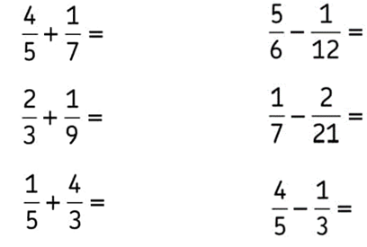



**1. NOMBRE DEL PROFESOR:** MÓNICA MARCELA CASTILLO MENDOZA. **GRADO:** QUINTO **GRUPO:** A

**2. ASIGNATURA:** ESPAÑOL

**3. TRIMESTRE: PRIMERO**

**4. SEMANA 4:** DEL 19 AL 23 DE SEPTIEMBRE.

**5. TIEMPO:** 50min.

**6. TEMA: RELATOS HISTÓRICOS.**

**7. PROPÓSITOS:**

• Participen eficientemente en diversas situaciones de comunicación oral. • Lean comprensivamente diversos tipos de texto para satisfacer sus necesidades de información y conocimiento. • Participen en la producción original de diversos tipos de texto escrito.

**8. COMPETENCIA:**

1. Emplear el lenguaje para comunicarse y como instrumento para aprender. 2. Identificar las propiedades del lenguaje en diversas situaciones comunicativas. 3. Analizar la información y emplear el lenguaje para la toma de decisiones. 4. Valorar la diversidad lingüística y cultural de México.

**9. APRENDIZAJE ESPERADO:**

Ponga en práctica la observación, análisis y reflexión en diferentes situaciones.

Refuerce las características de las fábulas.

**10. CONTENIDOS:**

* Observación. * Análisis y reflexión.

**11. RECURSOS:**

* Visuales. * Impresos. .

**12. MATERIALES:**

* Cuaderno. * Colores.

**13. IMPLEMENTACIÓN DE ACCIONES DEL P.E.M.C.**

* Comprensión de estructuras de oraciones.

***14. INICIO:***

* Por medio del juego del horcado, recordamos los elementos y características del relato histórico.

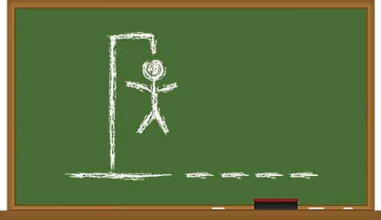

***15. DESARROLLO***

**\*** Para reafirmar el tema completa el organizador que se les entrega.

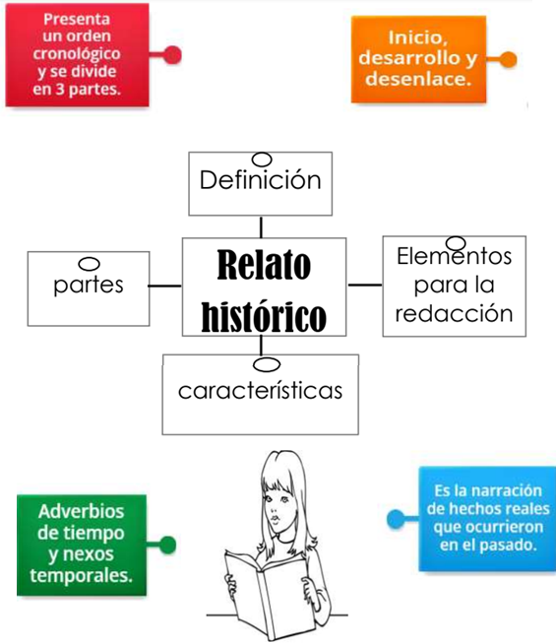🡪 Recorta y pega cada respuesta son su definición.







***16. CIERRE:***

* Para concluir el tema copia y completa los enunciados.

1. En un relato histórico se debe hacer uso de los adverbios de__________________

2. La información del relato histórico debe llevar un orden ____________________

3. La estructura del relato histórico es i______________, d_______________ y c_________

4. El relato histórico se escribe con lenguaje _______________

5. Al final del relato histórico se escribe la ______________________

**17. EVALUACIÓN:** Autoevaluación ( X ) Coevaluación ( ) Heteroevaluación ( )

* ACTITUDINAL: Cumple con las indicaciones señaladas para la actividad.
* CONCEPTUAL: Explica de manera concisa lo que es un instructivo.
* PROCEDIMENTAL: Aplica de manera correcta las características del instructivo.

**18.- TAREA**:

* No hay.